COLEGIO EMILIA RIQUELME  GUÍA “ESTUDIO EN CASA” # 2 CUARTO PERIODO |  |  |  | 
Fecha de realización: Semana del 14 al 18 de septiembre | Asignatura: Ciencias Sociales (Economía y Política) | Grado: 10 ° | Docente: Claudia Quintero

En este mes, celebramos el valor del amor y la amistad, dos grandes tesoros que Dios nos ha regalado y que nos permite acercarnos desde el corazón a nuestro prójimo. Desde la oración, pídele al Espíritu Santo que te ilumine y te permita actuar con sabiduría para entregar lo más bello que hay en tu corazón y ser feliz desde lo más sencillo que la vida te regala. Recuerda:
“La sonrisa es la ventana que abrimos desde nuestro corazón al mundo, con ella transmitimos y compartimos nuestra fe y felicidad”. ¡Tenla siempre abierta!


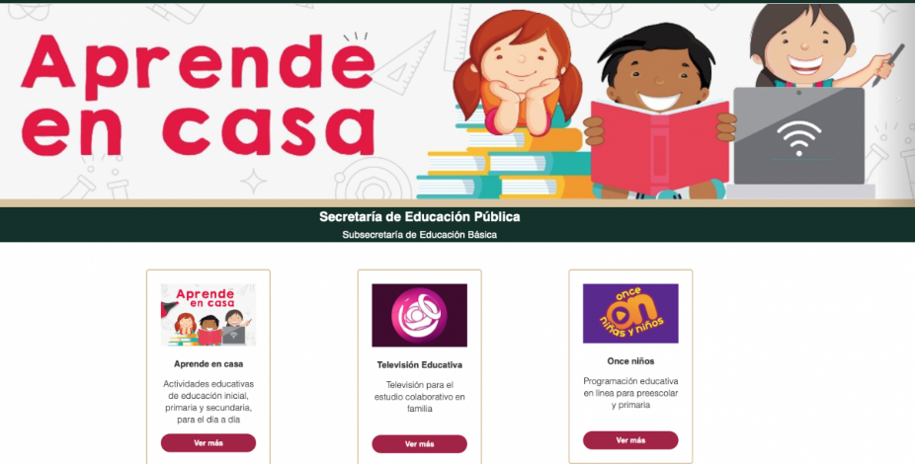

SEMANA | Del 14 al 18 de septiembre
Miércoles 16: Clase virtual de 07:00 a.m a 8:00 a.m | Tema: El Pensamiento Político.  I.D: identifica el objeto del que se ocupa el pensamiento político.  En nuestro encuentro virtual explicaré sobre el tema propuesto, destacando los fundamentos del pensamiento político en cada una de las etapas de la historia. Además, socializaremos un mapa conceptual sobre este tema.
Jueves 17:  Clase virtual de Sociales  9:30 a.m a 10:30 a.m | Tema: La Guerra Fría.  I.D: analiza los antecedentes que originaron la Guerra Fría.  En nuestro encuentro virtual explicaré sobre el tema. Es importante determinar los factores que originaron una guerra ideológica entre las dos super potencias: Estados Unidos y la URSS.  Anímate a participar con tus aportes al tema.
Viernes 18:  10:30 a.m a 11:30 a.m  Economía | ACTIVIDAD INSTITUCIONAL  Celebración virtual de la Antioqueñidad y del día del Amor y la Amistad.  Cada grupo estará reunido con su director/a de grupo para llevar a cabo en familia la celebración de dos momentos importantes y significativos dentro de nuestra cultura colombiana.  Anímate a participar activamente de la actividad propuesta.

Mis mejores deseos para ti y los tuyos en esta nueva semana. Que Dios siga bendiciendo sus hogares.

Un abrazo 😉

Claudia Celene Quintero
Magister en Educación.

